 | EVIDENCIA DE AVANCE 5  Sistema InmoConecta · Caracoli Inmobiliaria  Proyecto integrador de Móvil I y Desarrollo Web 2
Fecha | 13 de noviembre de 2026
Integrantes
Avance | Lo que completa el sistema: en la app, los favoritos, el simulador de cuota y la conexión con el servidor; en la web, los reportes, los usuarios con roles y la seguridad del acceso.
PARTE MÓVIL · Favoritos, simulador y ajustes
1. Favoritos
El cliente marca con el corazón los inmuebles que le interesan y los encuentra en "Mis favoritos". Quedan guardados en DataStore.
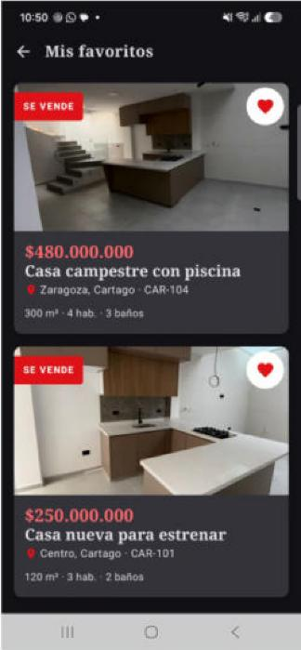
"Mis favoritos" con dos inmuebles marcados.

2. Simulador de cuota
En el detalle del inmueble el cliente calcula la cuota mensual aproximada de un crédito. Al cambiar los años, la cuota se recalcula.
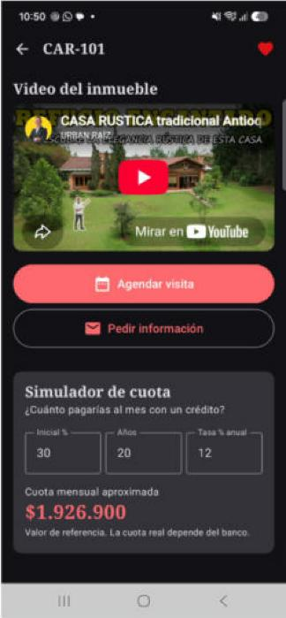  Crédito a 20 años. | 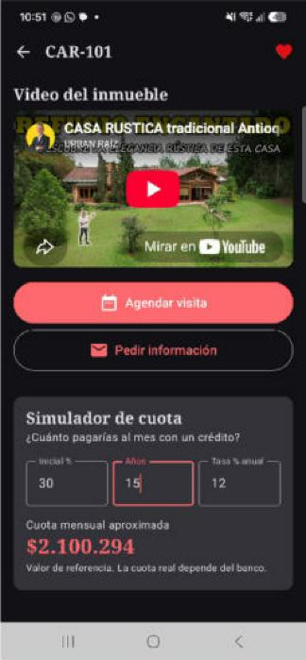  Al cambiar a 15 años la cuota se recalcula.

3. Conexión con la inmobiliaria
En Ajustes se escribe la dirección de la API (la IP del computador en la red WiFi) y se prueba la conexión.
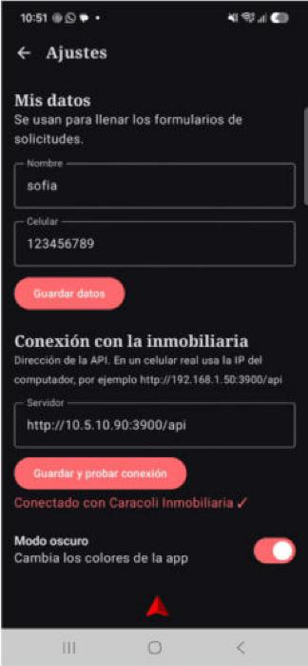
"Conectado con Caracoli Inmobiliaria".

PARTE WEB · Reportes, usuarios y seguridad
4. Reportes
El administrador saca el reporte de solicitudes por rango de fechas y el inventario de inmuebles. Se pueden descargar para Excel o imprimir.
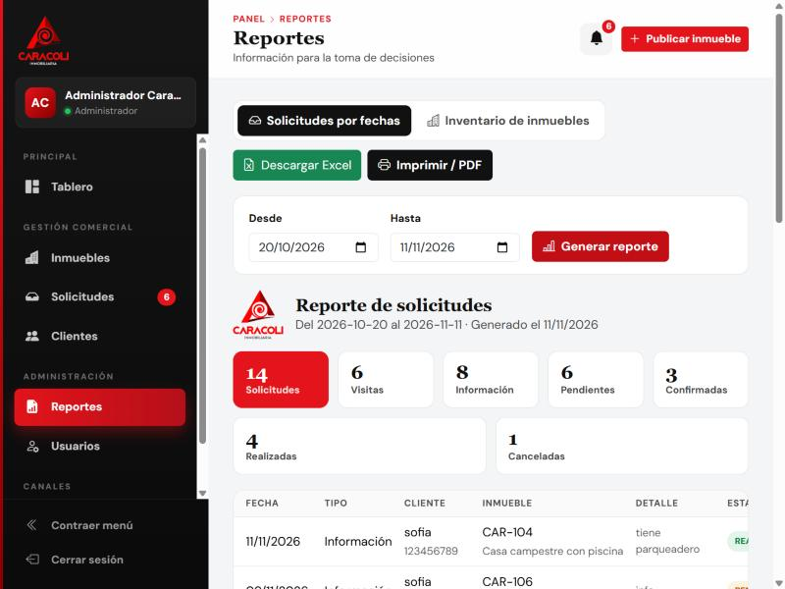  Reporte de solicitudes del 20/10 al 11/11. | 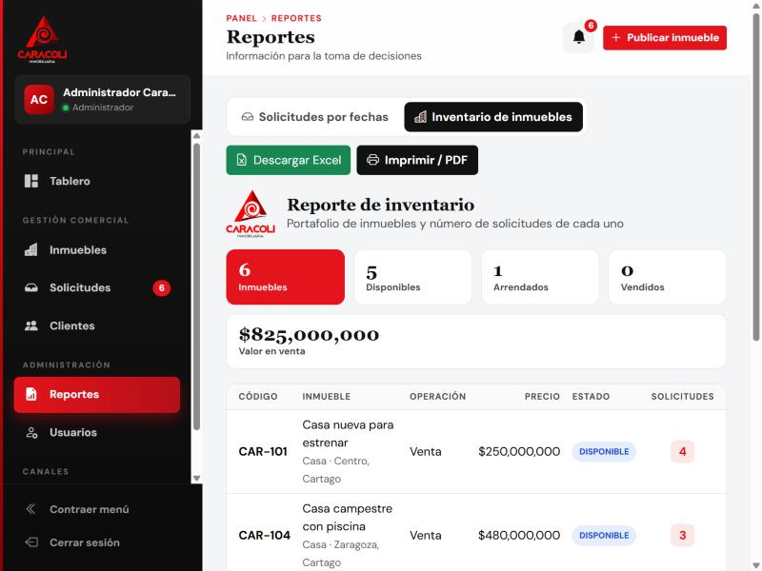  Reporte de inventario de inmuebles.

5. Usuarios y roles
El administrador crea las cuentas del equipo. El asesor entra con su propia cuenta y no ve Reportes ni Usuarios.
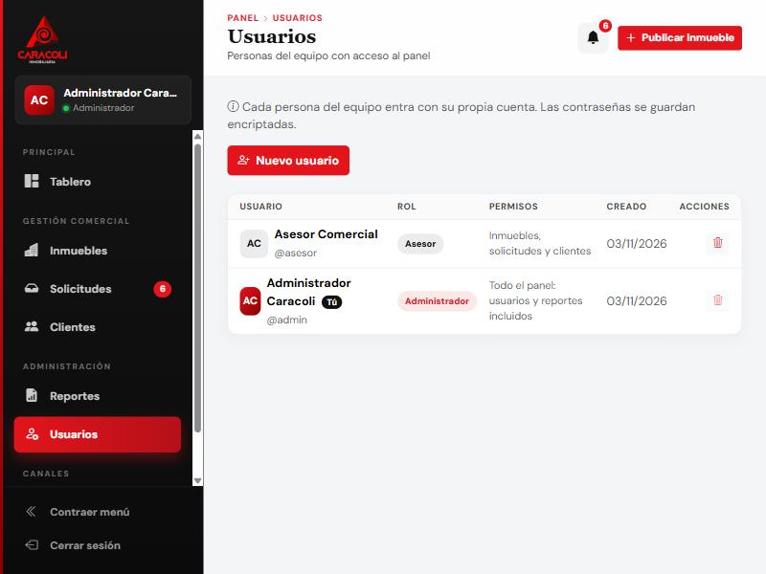
Usuarios del panel: administrador y asesor.
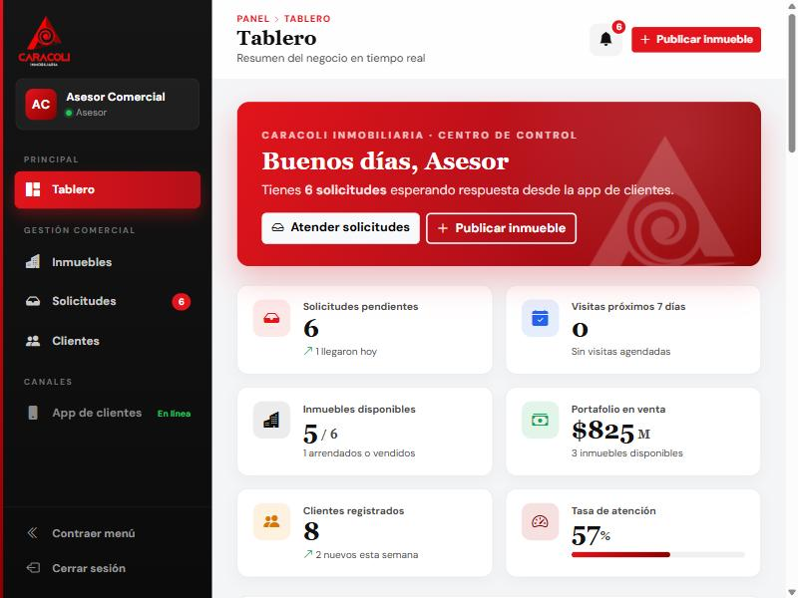  Sesión del asesor: el menú no tiene la sección Administración. | 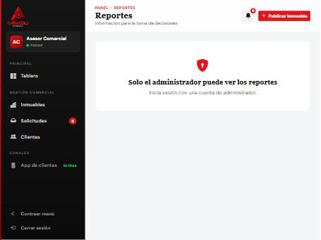  Si el asesor abre Reportes: "Solo el administrador puede ver los reportes".

6. Seguridad del acceso
Con una contraseña incorrecta no se entra al panel (la API responde 401). Las contraseñas se guardan encriptadas en MongoDB.
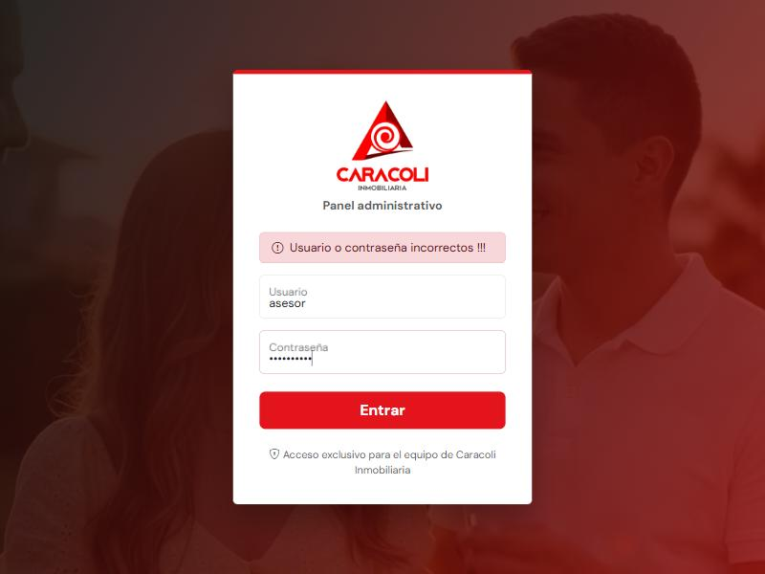
Login con contraseña incorrecta.

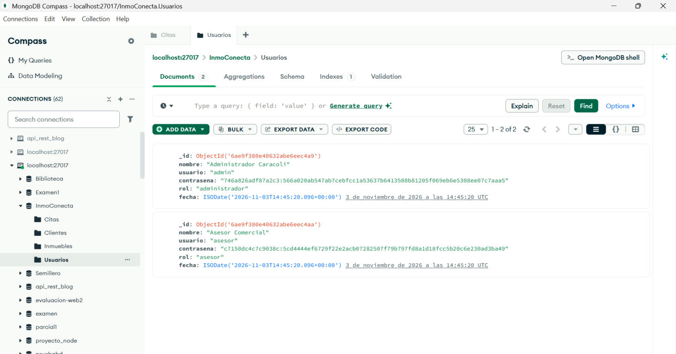
Compass: colección Usuarios con las contraseñas encriptadas.

